KERTAS CADANGAN UNTUK PERTIMBANGAN
LEMBAGA PENGURUSAN MPC (BOM)

TAJUK  Keterangan:Tajuk Projek/ Cadangan | PERMOHONAN UNTUK:  Permohonan untuk:  1.Mencairkan simpanan tetap mengurus di Affin Islamic Bank Berhad sebanyak RM6,065,457.52 yang matang pada 28 Mac 2022;  2.Penyambungan semula simpanan tetap mengurus di Affin Islamic Bank sebanyak RM13,647,279.41 yang matang pada 28 Mac 2022 bagi tempoh 4 dan 5 bulan;  3.Penyambungan semula simpanan tetap pembangunan di BIMB sebanyak RM2,010,602.74 yang matang pada 29 Mac 2022 bagi tempoh 3 bulan; dan  4.Pelaburan baru simpanan tetap pembangunan di Affin Islamic Bank sebanyak RM7 juta bagi tempoh 1, 2,3, dan 4 bulan.
TARIKH/ GARIS MASA  Keterangan: Jadual mula dan akhir pelaksanaan projek/ cadangan | MAC 2022
TUJUAN & LATAR BELAKANG  Keterangan: Tujuan dan penerangan ringkas mengenai projek | Kedudukan baki wang mengurus MPC di Maybank Islamic pada 23 Mac 2022  berjumlah RM2,829,427.29 dan kedudukan baki wang pembangunan MPC di Maybank  Islamic berjumlah RM6,063,349.96
JUSTIFIKASI  Keterangan: Penjelasan yang menyokong kepada pelaksanaan projek/ cadangan | Anggaran perbelanjaan mengurus untuk Mac sehingga 14 April 2022 adalah seperti berikut:  Cadangan pelaburan simpanan tetap mengurus bulan Mac 2022 adalah seperti berikut :  Anggaran perbelanjaan pembangunan untuk Mac 2022 adalah seperti berikut:  Cadangan pelaburan simpanan tetap pembangunan bulan Mac 2022 adalah seperti berikut:
  Jenis Perbelanjaan | Mac 2022
  Bekalan & Perkhidmatan | 2,000,000
  Gaji April | 2,300,000
  Pembayaran semula wang kepada kumpulan wang pembangunan | 4,000,000
  Jumlah | 8,300,000
  Bil | Bank | No. Sijil | Amaun (RM) | Tarikh Matang | Cadangan
  1. | AFFIN BANK | 305950031581 | 3,032,728.76 | 28/3/2022 | Pelaburan akan dicairkan sepenuhnya untuk menampung perbelanjaan
  2. | AFFIN BANK | 305950031594 | 3,032,728.76 | 28/3/2022 | Pelaburan akan dicairkan sepenuhnya untuk menampung perbelanjaan
  3. | AFFIN BANK | 305950031604 | 3,032,728.76 | 28/3/2022 | Pelaburan akan disambung semula bagi tempoh 4 bulan di Affin Islamic Bank.
  4. | AFFIN BANK | 305950031617 | 3,032,728.76 | 28/3/2022 | Pelaburan akan disambung semula bagi tempoh 4 bulan di Affin Islamic Bank.
  5 | AFFIN BANK | 305950031620 | 3,032,728.76 | 28/3/2022 | Pelaburan akan disambung semula bagi tempoh 4 bulan di Affin Islamic Bank.
  6 | AFFIN BANK | 305950031633 | 2,021,819.17 | 28/3/2022 | Pelaburan akan disambung semula bagi tempoh 5 bulan di Affin Islamic Bank.
  7 | AFFIN BANK | 305950031646 | 1,516,364.38 | 28/3/2022 | Pelaburan akan disambung semula bagi tempoh 5 bulan di Affin Islamic Bank.
  8 | AFFIN BANK | 305950031659 | 1,010,909.58 | 28/3/2022 | Pelaburan akan disambung semula bagi tempoh 5 bulan di Affin Islamic Bank.
  JUMLAH |  |  | 19,712,736.93
  Jenis Perbelanjaan | Mac 2022
  Bekalan & Perkhidmatan | 3,000,000
  Jumlah | 3,000,000
  Bil. | Bank | No. Sijil | Amaun (RM) | Tarikh Matang | Cadangan
  1. | BIMB | 1031815 | 1,005,301.37 | 29/3/2022 | Pelaburan akan disambung semula bagi tempoh 3 bulan di BIMB.
  2 | BIMB | 1031816 | 1,005,301.37 | 29/3/2022 | Pelaburan akan disambung semula bagi tempoh 3 bulan di BIMB.
  3. | AFFIN BANK | - | 7,000,000.00 | Tarikh Peletakan  29/3/2022 | Peletakan baru simpanan tetap di Affin Islamic Bank bagi tempoh 1, 2 dan 3 bulan.
  JUMLAH |  |  | 9,010,602.74
KAEDAH PELAKSANAAN  Keterangan: Kaedah yang perlu dilakukan bagi melaksanakan projek | KADAR FAEDAH  Berikut adalah perbandingan kadar keuntungan bank-bank/institusi kewangan untuk jangkamasa 1, 2, 3 & 6 bulan (mengikut kepada kadar OPR terkini oleh Bank Negara Malaysia);
  Bil | Bank / Institusi Kewangan | Jenis | 1 Bulan | 2 Bulan | 3 Bulan | 4 Bulan | 5 Bulan
  1. | Affin Islamic Bank | Islamik | 2.00% | 2.10% | 2.15% | 2.20% | 2.20%
  2. | Bank Islam Malaysia Berhad | Islamik | 1.95% | 2.05% | 2.15% | 2.15% | 2.20%
  3. | CIMB BANK | Islamik | 1.90% | 2.00% | 2.10% | 2.15% | 2.20%
  4. | Bank Simpanan Nasional | Islamik | 1.90% | 1.95% | 2.00% | - | 2.10%
STAKEHOLDERS/ PIHAK BERKEPENTINGAN  Keterangan: Pihak atau kumpulan yang menerima kesan positif mahupun negatif daripada projek yang dijalankan | -
JANGKAAN HASIL/ OUTCOME  Keterangan: Apa yang MPC perlu capai/ faedah-faedah jangka pendek dan jangka panjang hasil dari intervensi projek/ cadangan | Penggunaan baki wang mengurus dan pembangunan MPC yang berkesan.
JANGKAAN OUTPUT  Keterangan:Output ketara dan tidak ketara yang dihasilkan daripada aktiviti projek/ cadangan. | Meningkatkan hasil dalaman bagi tahun 2022.
KUMPULAN SASAR  Keterangan: Individu/ kumpulan yang menerima faedah daripada projek/ cadangan | -
SUMBER BAJET/ KOS  Keterangan: Sumber bajet / jumlah kos yang terlibat. | -
HASIL (RM) - SEKIRANYA ADA  Keterangan: Pendapatan yang diterima daripada projek | Mendapat keuntungan simpanan tetap berdasarkan kadar faedah terbaik yang ditawarkan oleh bank.
SYOR  Keterangan: Keputusan yang diperlukan daripada Lembaga Pengurusan MPC | Permohonan untuk pelaburan simpanan tetap mengurus dan pembangunan:  1.Mencairkan simpanan tetap mengurus di Affin Islamic Bank Berhad sebanyak RM6,065,457.52 yang matang pada 28 Mac 2022;  2.Penyambungan semula simpanan tetap pembangunan di Affin Islamic Bank sebanyak RM13,647,279.41 yang matang pada 28 Mac 2022 bagi tempoh 4 dan 5 bulan;  3.Penyambungan semula simpanan tetap pembangunan di BIMB sebanyak RM2,010,602.74 yang matang pada 29 Mac 2022 bagi tempoh 3 bulan; dan  4.Pelaburan baru simpanan tetap pembangunan di Affin Islamic Bank sebanyak RM7 juta bagi tempoh 1,2 dan 3 bulan
UNIT/ BAHAGIAN | KEW/MSF
**Sila lampirkan maklumat-maklumat lain yang berkaitan sekiranya perlu.

LAMPIRAN 1

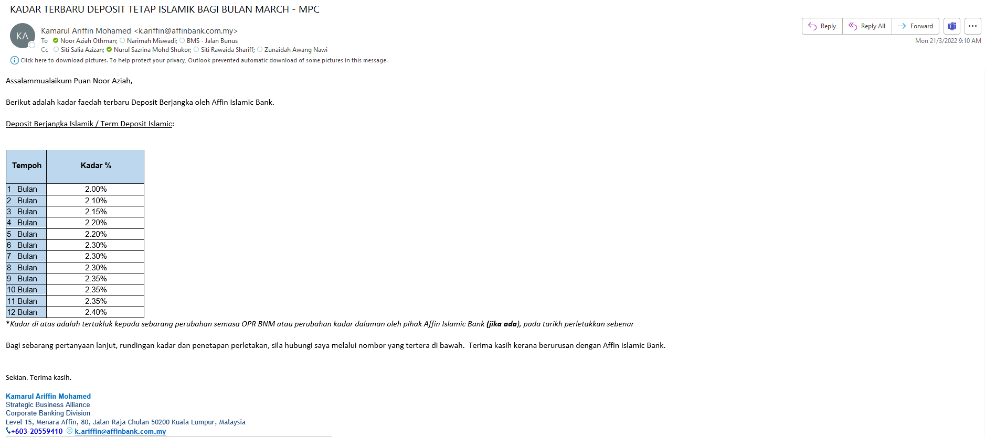

LAMPIRAN 2

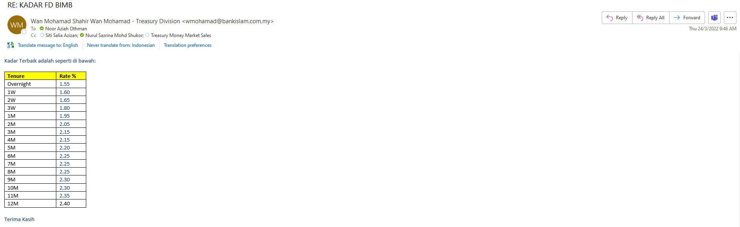

LAMPIRAN 3

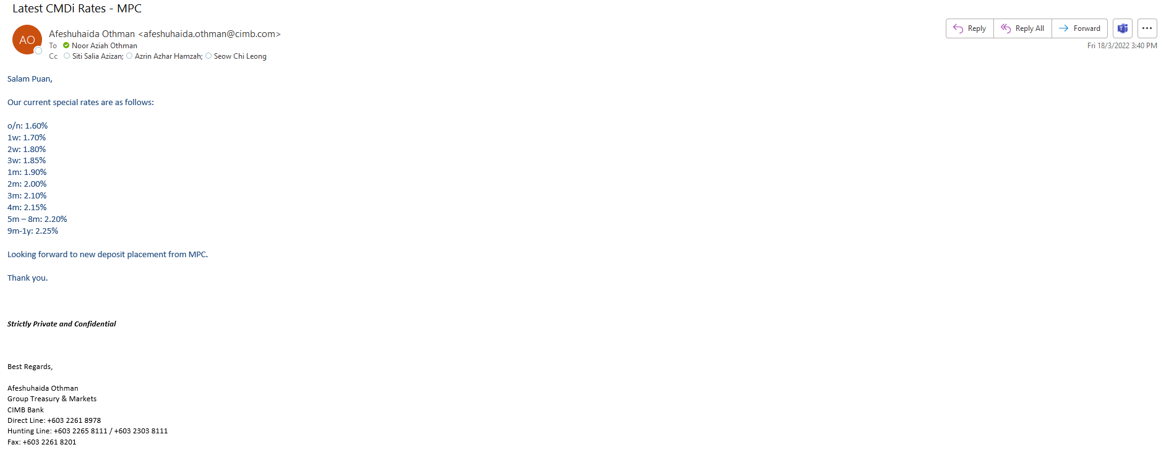

LAMPIRAN 4

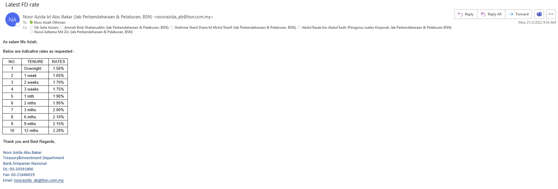

(Contoh: Agenda program, perincian kos, pelan risiko, gambar rajah, lakaran pelan, senarai nama, carta Gantt, dll.)

Hanya untuk permohonan yang menggunakan Bajet Pembangunan dari Unit/Bahagian lain.
Kolum ini boleh diabaikan sekiranya tidak berkaitan.
DISOKONG OLEH:

NAMA PEGAWAI PENJAGA BAJET PEMBANGUNAN
Jawatan:
Nama Bajet:
Tarikh:

**Wajib diisi | **Wajib diisi | Permohonan memadai disemak sehingga peringkat Penyelia. Kolum ini boleh diabaikan sekiranya tidak berkaitan
DISEDIAKAN OLEH:  NOOR AZIAH OTHMAN  Pembantu Tadbir N26  24 Mac 2022 | DISEMAK OLEH:  WAN NORHANI WAN KHALID  Ketua Akauntan  24 Mac 2022 | DISAHKAN OLEH:  MOHD YAZID ABDUL MAJID  Pengarah MSF  24 Mac 2022

